**4.1 Toetsing en registratie**

Om wetenschappelijk onderzoek in ZGV te verrichten, dien je het voorgenomen onderzoek aan te melden bij de Research Unit om goedkeuring/instemming van de Raad van Bestuur te kunnen verkrijgen via de BCWO (BeoordelingsCommissie Wetenschappelijk Onderzoek).

Onder wetenschappelijk onderzoek verstaan we in dit geval al het (para)medische en verpleegkundige onderzoek met een wetenschappelijke invalshoek. In vele gevallen dien je het onderzoek ook nog te laten toetsen door de METC.

In onderstaande figuur en tekst vind je meer informatie over welke toetsing en beoordeling bij jouw onderzoek van toepassing is.

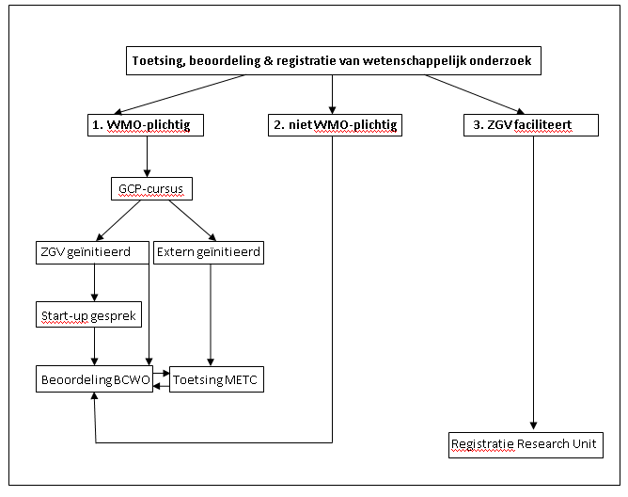

**1. WMO-plichtig onderzoek**

WMO-plichtig onderzoek voldoet aan deze 2 voorwaarden:

a. Het is medisch-wetenschappelijk onderzoek; en

b. Proefpersonen worden onderworpen aan handelingen en/of krijgen een gedragswijze opgelegd.

WMO-plichtig onderzoek moet zowel door de **METC** als de **BCWO** (BeoordelingsCommissie Wetenschappelijk Onderzoek) beoordeeld worden:

Lees[***hier***](http://zip/Site/loader/loader.aspx?HYPERLINKID=436e3e7e-95fc-41cd-b1e9-9d9a9a20eb26)meer informatie over: wat te doen bij WMO-plichtig onderzoek.

**2. Niet WMO-plichtig onderzoek**

Niet WMO-plichtig onderzoek moet alleen door de BCWO (BeoordelingsCommissie Wetenschappelijk Onderzoek) beoordeeld worden.

Lees [***hier***](http://zip/Site/loader/loader.aspx?HYPERLINKID=fb851ef3-a7c1-46d3-8f7b-97322e3431b7)meer informatie over: wat te doen bij niet WMO-plichtig onderzoek.

Twijfel je of het onderzoek wel of niet WMO-plichtig is? [***Hier***](http://zip/Site/loader/loader.aspx?HYPERLINKID=3112cdd5-dc20-4db7-b9d6-c1e86733fdda)vind je meer informatie om je op weg te helpen.

**3. Onderzoek waarbij ZGV alleen faciliteert**

Als ZGV alleen een faciliterende functie heeft binnen het onderzoek (bijvoorbeeld bij verhuur van ruimte door externe onderzoekers of inkoop van laboratoriumdiensten) dan dien je het ZGV faciliteert-formulier in bij de Research Unit.

*Dit formulier en meer informatie over onderzoek waarbij ZGV faciliteert vind je* [*hier*](http://zip/Site/loader/loader.aspx?HYPERLINKID=ffbde52c-fae7-4640-8fac-c0616e081408)*.*

**GCP-cursus**

Wetenschappelijk onderzoek is aan wet- en regelgeving onderhevig. Daarnaast worden de kwaliteitseisen voor klinisch wetenschappelijk onderzoek steeds strenger. Als onderzoeker is het essentieel dat je hier kennis van hebt. Voor alle patiëntgebonden interventieonderzoek met geneesmiddelen is het zelfs verplicht GCP-geschoold te zijn! Daarnaast wordt voor alle WMO-plichtig onderzoeken sterk aangeraden GCP-geschoold te zijn. Er wordt inmiddels gesproken over landelijke invoering van deze eis.

*Lees* [*hier*](http://zip/Site/loader/loader.aspx?HYPERLINKID=9da061dd-9c86-4fa3-8b8b-6383fb0dcec4) *meer informatie over de GCP-cursus.*

**Start-up gesprek**

N.B. Bij ZGV-geïnitieerd onderzoek adviseren we je vóór toetsing en registratie van je onderzoek eerst een start-up gesprek aan te vragen bij de Research Unit. De Research Unit kan je adviseren bij het opstellen van het onderzoeksdossier dat je moet indienen bij de METC en/of BCWO.

*Lees* [*hier*](http://zip/Site/loader/loader.aspx?HYPERLINKID=748fa887-f6ea-448c-964d-33e143cbb571) *meer informatie over het start-up gesprek.*

Op de e-learning website van de CCMO ([www.onderzoekswijs.nl](http://zip/Site/loader/loader.aspx?HYPERLINKID=6c89945f-aca5-4236-8f42-422a2400cba3)) kun je kennis vergaren over regels en procedures die gelden bij de indiening en uitvoering van klinisch onderzoek. Ervaren onderzoekers kunnen testen of hun kennis nog up-to-date is.

*Laatst gewijzigd op: 04-09-2014*

**4.3 Niet WMO-plichtig onderzoek**

**Beoordeling BCWO**

Voor het aanmelden van onderzoek dat niet onder de WMO valt, geldt een verkorte procedure. Dit onderzoek hoeft niet beoordeeld te worden door de METC. Wel moet het onderzoek geregistreerd worden bij de Research Unit en worden beoordeeld op lokale uitvoerbaarheid door de BCWO (BeoordelingsCommissie Wetenschappelijk Onderzoek) van ZGV.

**Welke documenten ingediend moeten worden:** [**Checklist aanmelden niet WMO-plichtig onderzoek**](http://zip/site/loader/loader.aspx?HYPERLINKID=09e798c2-e435-4ce4-8c98-2c060283ba30)

**Aanmeldingsformulier:** [**Aanmeldingsformulier niet WMO-plichtig onderzoek**](http://zip/site/loader/loader.aspx?HYPERLINKID=1bd0efd9-2096-45e1-8fbd-5ff7575c694a)

**Meer informatie:** [**Aanmelden niet WMO-plichtig onderzoek**](http://zip/site/loader/loader.aspx?HYPERLINKID=41495309-2b4d-4011-b14f-151a1bc927c2)

**Actiepunten niet WMO-plichtig onderzoek**

De volgende actiepunten komen aan bod voor, tijdens en na niet WMO-plichtig onderzoek. Voor meer informatie klik op het desbetreffende onderwerp in het schema.

|  |  |
| --- | --- |
| **Periode onderzoek** | **Actiepunt** |
| VOOR | 1. [Start-up gesprek](http://zip/site/loader/loader.aspx?HYPERLINKID=77b57657-919a-483e-b118-0363d200c21d) Research Unit |
|  | 2. BCWO beoordeling |
|  | 3. [Onderzoekscontract](http://zip/site/loader/loader.aspx?HYPERLINKID=331ddc12-3204-40aa-ab90-6aaea1ae7e61) beoordeling door Research Unit |
| TIJDENS | 4. [Amendement](http://zip/site/loader/loader.aspx?HYPERLINKID=80510732-b075-4600-9374-d9eaae840f34) doorgeven aan BCWO |
| NA | 5. [Einddatum](http://zip/site/loader/loader.aspx?HYPERLINKID=37c1f1e1-876f-4ec1-a488-5fd177719e90) doorgeven aan BCWO |